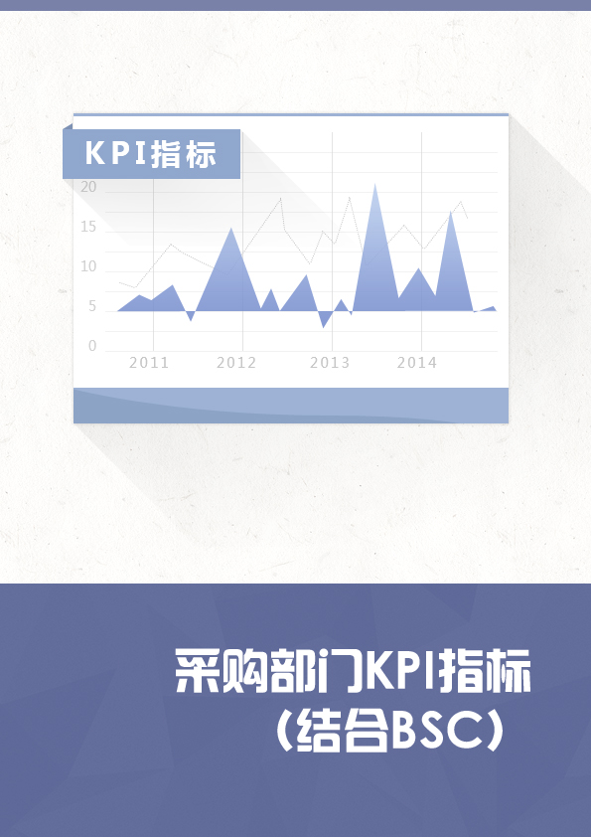

采购部门KPI指标（结合BSC）

说明：本表格列出了采购部门常用的关键绩效考核指标（KPI指标）内容，共40余项。具体包括各项指标的名称、指标定义或者计算公式、指标详细说明、指标性质（基于平衡计分卡分类）、考核周期、适用范围（主要指职位）以及数据来源说明，所列指标还按照该部门的工作职能进行了科学分类。这样，使用者就可以根据工作职能范畴或者具体的工作岗位迅速找到对应的KPI指标，同时还可以按照平衡计分卡的形式对所选指标进行重新组合，从而快速、准确、有效的为某岗位设置基于平衡计分卡的KPI指标。
当然，需要注意的是，所列指标的分类方式、具体内容仅供参考，使用者不可盲目的选取使用。尤其是在KPI指标设定工作中，一方面需要遵循胜任力素质模型、BSC、MBO管理、KPI设定原则等基本理论而进行操作使用；另一方面应根据企业性质特征、具体职位要求就所列指标进行适当的调整或者灵活选取应用。

职能维度/考核项目 | 指标分类 | KPI指标名称 | 指标计算公式或者定义 | 说明 | 指标性质（BSC） | 考核周期 | 数据来源 | 适合范围 | 备注
采购总体任务及采购质量 | 采购总体任务完成情况 | 采购计划达成率 | 达成率=实际完成采购数量÷计划采购数量×100％ |  | 内部营运类 | 年/月 | 采购部 | 通用
采购总体任务及采购质量 | 采购总体任务完成情况 | 采购到货交货率 | 采购到货交货率=准时到货批次÷采购总批次×100％（具体可以按照原材料、生产物料、包装物、促销品、其它物资等进行细分） |  | 内部营运类 | 年/月 | 采购部 | 通用
采购总体任务及采购质量 | 采购总体任务完成情况 | 外协加工准时交货率 | 外协加工准时交货率=准时交货批次÷外协采购总批次×100％ |  | 内部营运类 | 年/月 | 采购部 | 外协采购员
采购总体任务及采购质量 | 采购质量 | 采购质量合格率 | 合格率=合格采购批数÷采购总批数×100％ |  | 内部营运类 | 年/月 | 采购部/质量管理部 | 通用
采购总体任务及采购质量 | 采购质量 | 不良物料退仓率 | 退仓率=退仓不良批数÷不良总批数×100％ |  | 内部营运类 | 年/月 | 采购部/质量管理部 | 通用
采购总体任务及采购质量 | 采购质量 | 外协加工合格率 | 外协加工合格率=合格批数÷外协采购总批数×100％ |  | 内部营运类 | 年/月 | 采购部/质量管理部 | 外协采购员
采购总体任务及采购质量 | 采购质量 | 外协加工回收率 | 回收率=外协加工实际回收数÷外协加工总数×100％（要求100%回收） |  | 内部营运类 | 年/月 | 采购部/质量管理部 | 外协采购员
采购成本控制 | 物料及外协加工成本控制 | 物料成本达成率 | 物料成本达成率=物料实际采购成本率÷计划采购成本率×100％（物料采购成本率=物料采购成本÷总产值×100％） |  | 财务类 | 年/月 | 财务部/采购部 | 通用
采购成本控制 | 物料及外协加工成本控制 | 加工成本达成率 | 外协加工成本达成率=实际加工成本率÷计划采购成本率×100％（外协加工成本率=外协加工成本÷总产值×100％） |  | 财务类 | 年/月 | 财务部/采购部 | 外协采购员
采购成本控制 | 管理成本控制 | 采购相关费用控制率 | 采购相关费用控制率=当期实际费用÷当期预算费用×lOO％（采购费用主要指：采购人员工资(不含提成)、差旅费、招待费、考察费、办公费等等） |  | 财务类 | 年/月 | 财务部/采购部 | 部门主管以上
采购供应及物料使用监控 | 采购供应 | 物料供给及时率 | 供给及时率=准时发放批次÷总发放次数×100％ |  | 内部营运类 | 年/月 | 采购部 | 通用
采购供应及物料使用监控 | 采购供应 | 库存周转达成率 | 库存周转达成率=实际库存周转率÷计划库存周转率×100％（库存周转率=生产成本÷总库存×100％） |  | 内部营运类 | 年/月 | 采购部/仓储部 | 部门主管以上
采购供应及物料使用监控 | 物料供给及监控 | 物料异常处理及时性 | 不及时每次扣2分，最多扣10分。（不及时是指未对生产部门或者其它部门投诉的来料异常问题进行现场处理，而影响生产的正常运转） |  | 内部营运类 | 年/月 | 采购部/质量管理部 | 通用
采购供应及物料使用监控 | 物料供给及监控 | 物料供给及监管灵活度 | 根据生产部门反馈的实际情况适当调整物料的采购计划或者发放计划。 |  | 内部营运类 | 年/月 | 采购部 | 部门主管以上
供应商开发与管理 | 供应商开发 | 供应商开发完成率 | 完成率=新增合格供应商数量÷计划开发合格供应商数量×100％ |  | 客户类 | 年/月 | 采购部 | 通用
供应商开发与管理 | 供应商开发 | 新供应商联络数量 | 包括电话、拜访、邮件、活动等形式联络的供应商数量。（要求供应商数据信息有效，符合公司要求） |  | 客户类 | 年/月 | 采购部 | 通用
供应商开发与管理 | 供应商关系维护/管理 | 供应商信息的完整性与准确性 | 具体包括供应商的基本信息、信用评估情况、供应商往来账目，等等。 |  | 客户类 | 年/月 | 设备管理部 | 通用
供应商开发与管理 | 供应商关系维护/管理 | 供应商关系维护 | 对供应商进行分级、分类管理，并定期与供应商沟通、交流，建立良好的沟通渠道与合作关系。 |  | 客户类 | 年/月 | 设备管理部 | 通用
供应商开发与管理 | 供应商关系维护/管理 | 优质供应商流失率 | 无流失；或者优质供应商数量保持持续增长，增长率为20%。（注：此为关联因素，优质供应商的流失还与自身生产需求、市场变化等因素有关） |  | 客户类 | 年/月 | 设备管理部 | 通用
日常工作管理 | 计划与落实 | 工作总结与计划 | 每周、每月、每个季度、每年定期按照要求准时提交工作总结与计划，并进行汇报。（具体包括物料需求计划、采购计划、物料发放计划、供应商管理计划） | 要求阶段性管理规划或者工作计划做到合理性及其可行性，且得到领导认可。 | 内部营运类 | 年/月 | 采购部门、领导评价 | 通用
日常工作管理 | 计划与落实 | 工作计划完成情况 | 采购计划与发放计划的合理性与准确性 | 主要指根据订单数量并结合计划用量、库存量对所需物料制定合理的采购计划以及物料发放计划，做到供需平衡。 | 内部营运类 |  | 采购部门、领导评价 | 通用
日常工作管理 | 计划与落实 | 工作计划完成情况 | 按照个人工作计划及公司要求，100%高质量完成工作任务。 |  | 内部营运类 | 年/月 | 采购部门、领导评价 | 通用
日常工作管理 | 制度建立与执行 | 制度与流程建设 | 制度的完善性与有效性，流程的简化程度以及高效性。具体包括采购管理制度及流程、生产物料管理制度、生产设备管理制度、采购人员管理规定、供应商评估与管理制度，等等。 | （应根据不同职位、不同岗位要求明确具体的制度建设内容。） | 内部营运类 | 年/月 | 采购部门、领导评价 | 通用
日常工作管理 | 制度建立与执行 | 采购管理制度的执行 | 严格按照采购管理制度与流程执行工作。 |  | 内部营运类 | 年/月 | 采购部门、领导评价 | 通用
日常工作管理 | 资料与信息管理 | 资料整理的及时性及准确性 | 对采购部门所有文档资料及模具进行分类整理，要求做到资料分类准确、资料完整、数据信息准确无误。 | （包括物料需求计划表、物料请购表、物料验收单、供应商档案、各类账单，等等。） | 内部营运类 | 年/月 | 采购部门、领导评价 | 通用
日常工作管理 | 资料与信息管理 | 信息传达的及时性及准确性 | 按照公司管理制度及时、准确把物料需求计划表、物料请购表、物料验收单、供应商档案、各类账单等重要资料和信息进行汇报或者总结反馈。 |  | 内部营运类 | 年/月 | 采购部门、领导评价 | 通用
日常工作管理 | 合同管理 | 合同跟进 | 按时进行合同履约跟进工作，及时反馈合同中出现的问题，并协调解决问题。 |  | 内部营运类 | 年/月 | 采购部门、领导评价 | 通用
日常工作管理 | 合同管理 | 结算与对账 | 定期完成与客户方的结算与对账工作。若出现一次不及时，扣1分；若对账出现错误，一次扣1分。 |  | 内部营运类 | 年/月 | 采购部门、财务部门、领导评价 | 通用
日常工作管理 | 团队管理 | 员工满意度 | 员工满意度达到 。 | 团队管理主要指培育、指导、考核部门员工；员工满意度是指团队成员对该公司或者部门的工作氛围、工作环境、领导风格、领导支持（学习发展、生活关爱、成长辅导支持）等方面的满意程度。 | 学习与成长类 | 年 | 采购部、人力资源部、员工满意度 | 部门主管以上
日常工作管理 | 团队管理 | 部门绩效考核 | 绩效考核数据的准确率、完成的及时率。 |  | 学习与成长类 | 年/月 | 采购部、人力资源部、员工满意度 | 部门主管以上
日常工作管理 | 团队管理 | 组织或部门的凝聚力 | 组织表现为较强的凝聚力，员工协同能力强。 |  | 学习与成长类 | 年 | 采购部、人力资源部、员工满意度 | 部门主管以上
日常工作管理 | 团队管理 | 组织执行力 | 执行力强，计划、制度得到严格、高效执行。 |  | 学习与成长类 | 年 | 采购部、人力资源部、员工满意度 | 部门主管以上
日常工作管理 | 团队管理 | 员工能力提升及个人职业生涯规划发展 | 员工能力得到大幅度提升，或者员工对个人职业生涯规划发展满意。 |  | 学习与成长类 | 年 | 采购部、人力资源部、员工满意度 | 部门主管以上
日常工作管理 | 沟通管理 | 沟通活动 | 定期或者不定期举行工作例会、沟通会议、报告会议、问题协调讨论会等等，并及时解决各项问题。 |  | 内部营运类 | 年/月 | 采购部门、领导评价 | 通用
日常工作管理 | 沟通管理 | 关系协调 | 与其它部门、设备或材料供应商、合作伙伴、客户等保持良好关系。 | 主要表现为内部部门之间关系和谐、协同性强；与外部机构保持良好的沟通机制。企业内外部客户没有投诉现象。 | 内部营运类 | 年/月 | 采购部门、其它部门反馈、客户反馈 | 通用
日常工作管理 | 其它日常工作 | 其它日常工作 | 公司统一开展的活动或要求的事项是否按时完成。 |  | 内部营运类 | 年/月 | 采购部 | 通用
知识、技能与品质 | 领导力 | 成就特征 | 成就导向、积极主动性。 | 详见《领导力核心素质模型库》相关说明 |  | 年/月 | 采购部、人力资源部 | 部门经理以上
知识、技能与品质 | 领导力 | 服务与助人特征 | 顾客服务能力。 | 详见《领导力核心素质模型库》相关说明 |  | 年/月 | 采购部、人力资源部 | 部门经理以上
知识、技能与品质 | 领导力 | 影响特征 | 影响力、关系建立能力。 | 详见《领导力核心素质模型库》相关说明 |  | 年/月 | 采购部、人力资源部 | 部门经理以上
知识、技能与品质 | 领导力 | 管理特征 | 决策力、组织领导能力、培训他人能力、团队协作能力、建立信任与尊重。 | 详见《领导力核心素质模型库》相关说明 |  | 年/月 | 采购部、人力资源部 | 部门经理以上
知识、技能与品质 | 领导力 | 认知特征 | 专业知识、经验与技能、分析思考能力、创新与变革能力。 | 详见《领导力核心素质模型库》相关说明 |  | 年/月 | 采购部、人力资源部 | 部门经理以上
知识、技能与品质 | 领导力 | 个人特征 | 诚实正直、自信心、专业学习能力、适应能力、预测与应对能力、组织认同。 | 详见《领导力核心素质模型库》相关说明 |  | 年/月 | 采购部、人力资源部 | 部门经理以上
知识、技能与品质 | 一般要求的知识、技能与品质 | 知识与技能 | 岗位要求所必须的知识（基础知识、业务知识、关联知识）及技能水平（包括分析判断能力、沟通能力、问题解决能力、团队合作精神以及协调性）。 |  |  | 年/月 | 采购部、人力资源部 | 通用
知识、技能与品质 | 一般要求的知识、技能与品质 | 愿望与态度 | 主要指公司要求的通用类素质（公司可根据自我需求进行调整），例如创新与改善能力、诚信正直、责任感、纪律性、工作热情、服务态度等等。 |  |  | 年/月 | 采购部、人力资源部 | 通用

